Отчет о работе спортивно-оздоровительного лагеря
с дневным пребыванием детей «Олимпиец»
МБУ ДО ДЮЦ «Ровесник»
смена «Олимпийская» (02.08. – 25.08.2021 г.)

В период летних каникул на территории МБУ ДО ДЮЦ «Ровесник» на основании приказа Управления образования администрации Вачского муниципального района от 19.05.2021г. №204 «Об организации отдыха, оздоровления и занятости обучающихся в летние каникулы 2020-2021 учебного года» с целью обеспечения полноценного отдыха и оздоровления детей, а так же развития их способностей, со 2-го по 25-е августа по линии ГКУ НО «Управление социальной защиты населения Вачского района» была организована работа спортивно-оздоровительного лагеря с дневным пребыванием детей «Олимпиец» по профильной смене «Олимпийская». Всего в период работы смены в лагере отдыхали 25 детей в возрасте от 7 до 15 лет.

Впервые активный отдых ребята получали одновременно на двух спортивных площадках: на базе МБОУ Казаковская СОШ и МБУ ДО ДЮЦ «Ровесник». Каждый лагерный день был наполнен спортивными мероприятиями, интересными тематическими занятиями, весельем и смехом.
Удачно совпало, что на базе Казаковской школы подобрались любители хоккея, а на базе ДЮЦ «Ровесник» - футболисты. Таким образом, ежедневные тренировки по выбранному виду спорта сопровождали отдыхающих на протяжении всей смены.
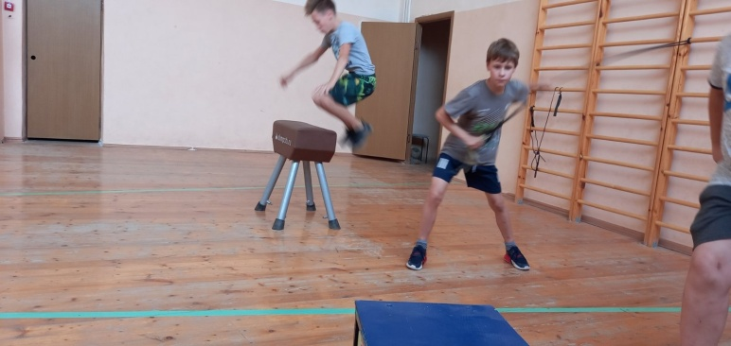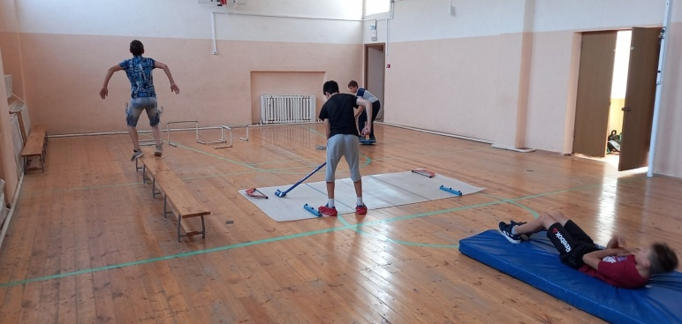
Учебно-тренировочные занятия на базе
МБОУ Казаковская СОШ

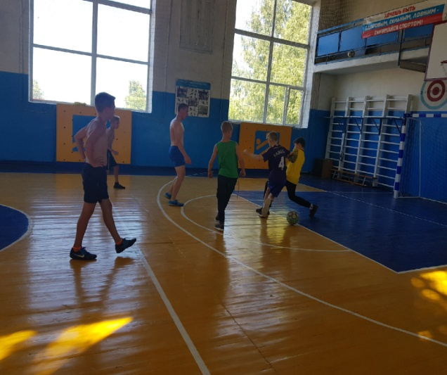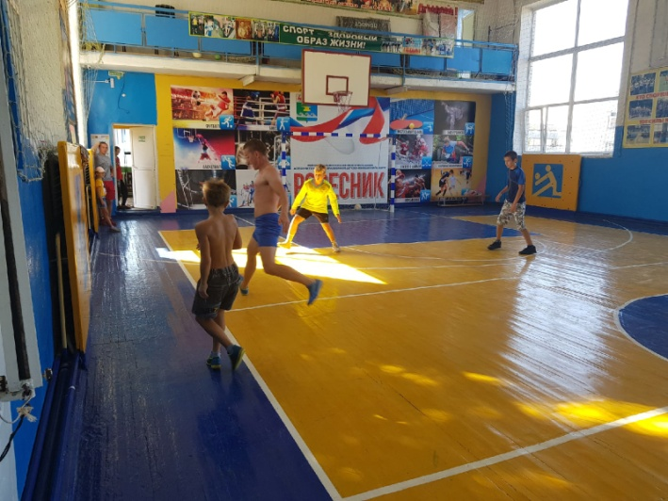
Учебно-тренировочные занятия на базе МБУ ДО ДЮЦ «Ровесник»
Свободное время ребята также в основном проводили на свежем воздухе, играя в бадминтон, настольный хоккей и футбол. Активности ребятам хватало сполна!
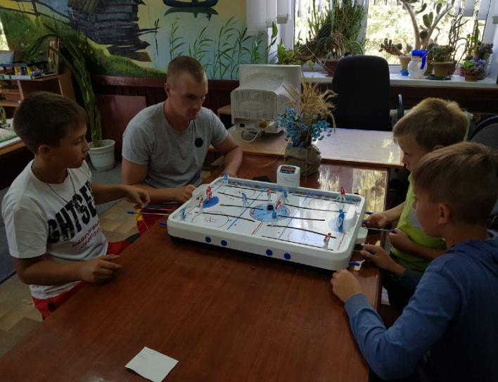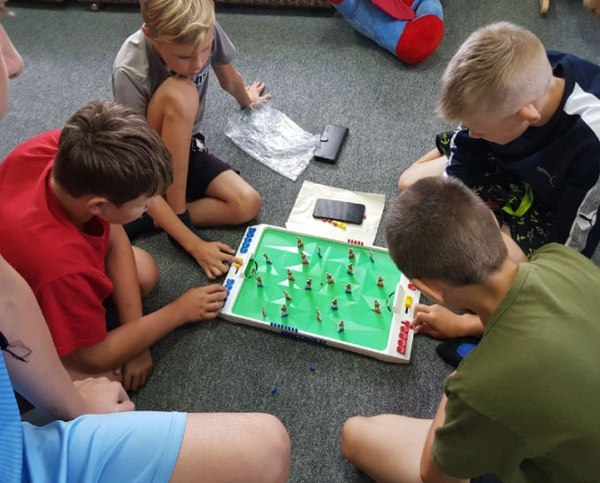
Турнир по настольному хоккею и футболу
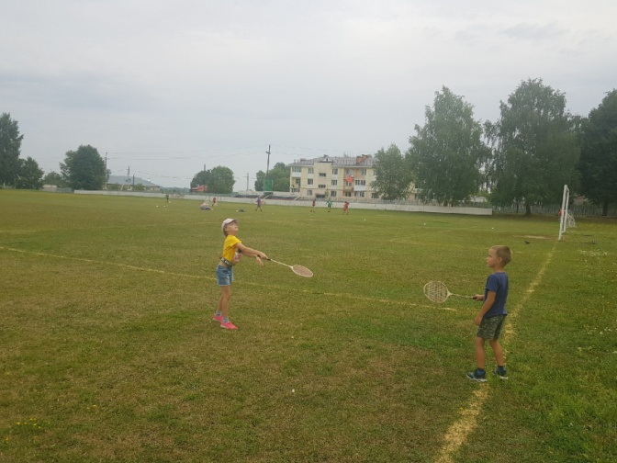
Игра в бадминтон

Помимо насыщенной спортивной жизни, участники смены «Олимпийская» активно принимали участие в тематических мероприятиях различной направленности. Так в День государственного флага РФ, ребята МБОУ Казаковской СОШ в актовом зале школы провели торжественный парад с выносом государственного флага под гимн России. Кроме того ребята рассказали присутствующим об истории возникновения праздника.
Историческую справку появления российского триколора подготовили и ребята Вачской группы. Они рассказали присутствующим, какие значения ранее имели цвета флага Российской Империи и почему они были скомбинированы именно в таком порядке на действующем флаге страны.
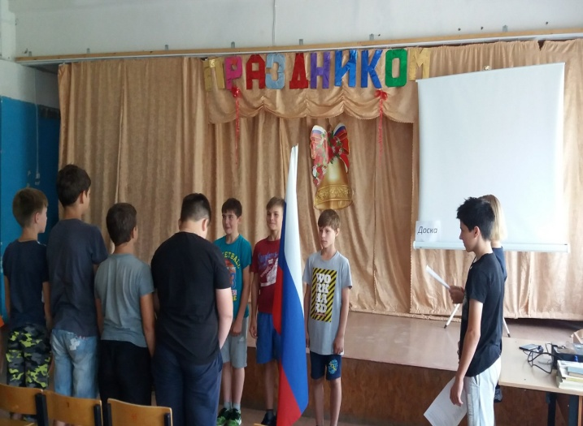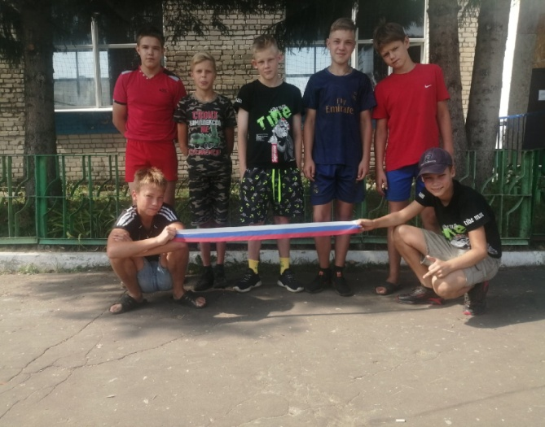
Одним из запоминающихся мероприятий для отдыхающих стало прохождение челленджерей, которые сейчас очень популярны в "Тик-Токе" и Инстаграме. На первый взгляд кажущиеся простыми задания заставили участников сильно потрудится!
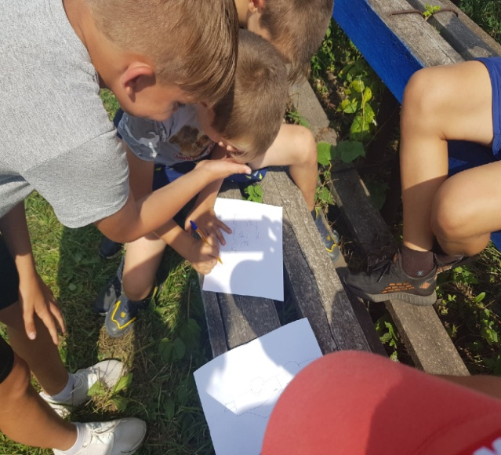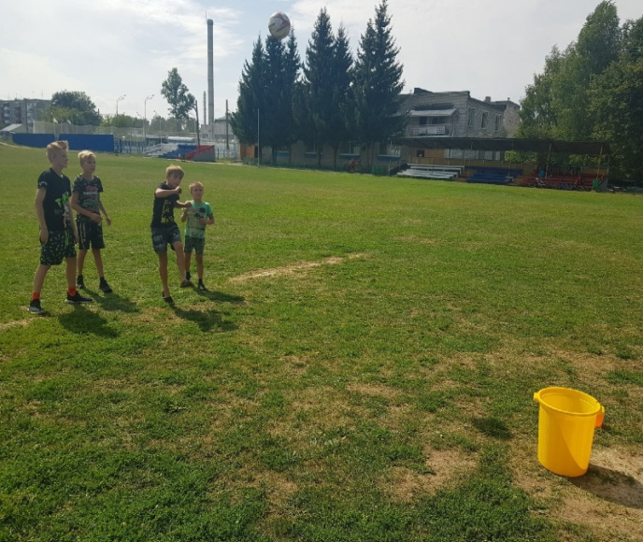
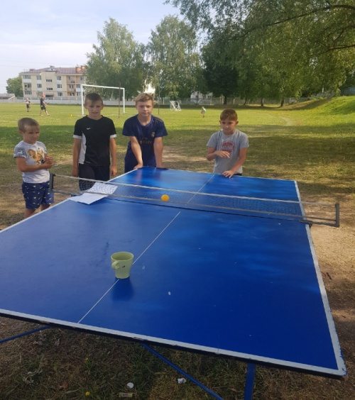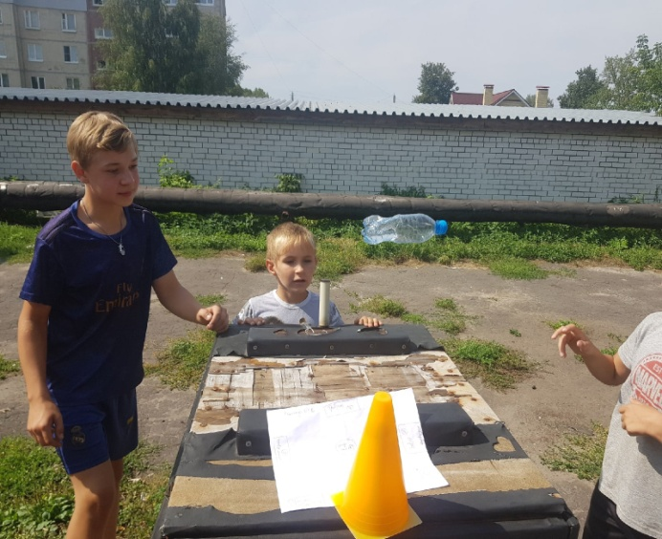
На протяжении всей смены ребята получали полноценное двухразовое питание на базе столовой МБОУ Казаковская СОШ. Вкусная и разнообразная еда как никогда дополняла полноценный отдых ребят. Спасибо большое поварам за проделанную работу!
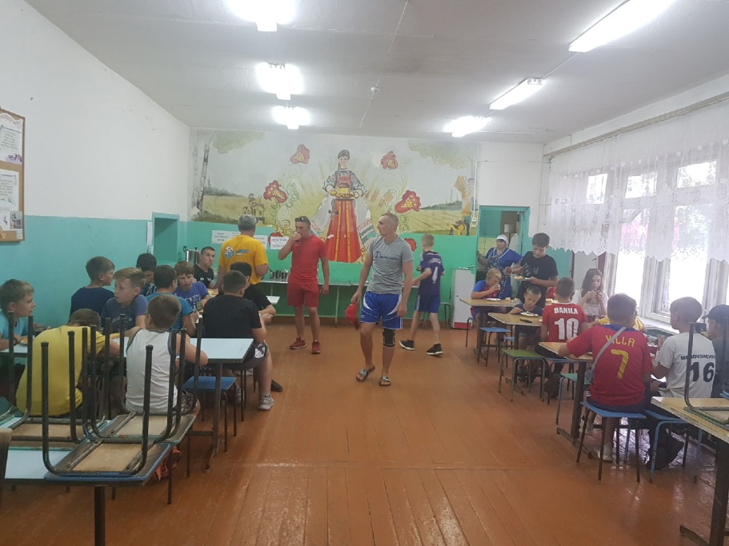
Завтрак в школьной столовой
Помимо насыщенной спортивной жизни, ребята получали ценные уроки по плотничеству, которые, несомненно, пригодятся им в жизни.
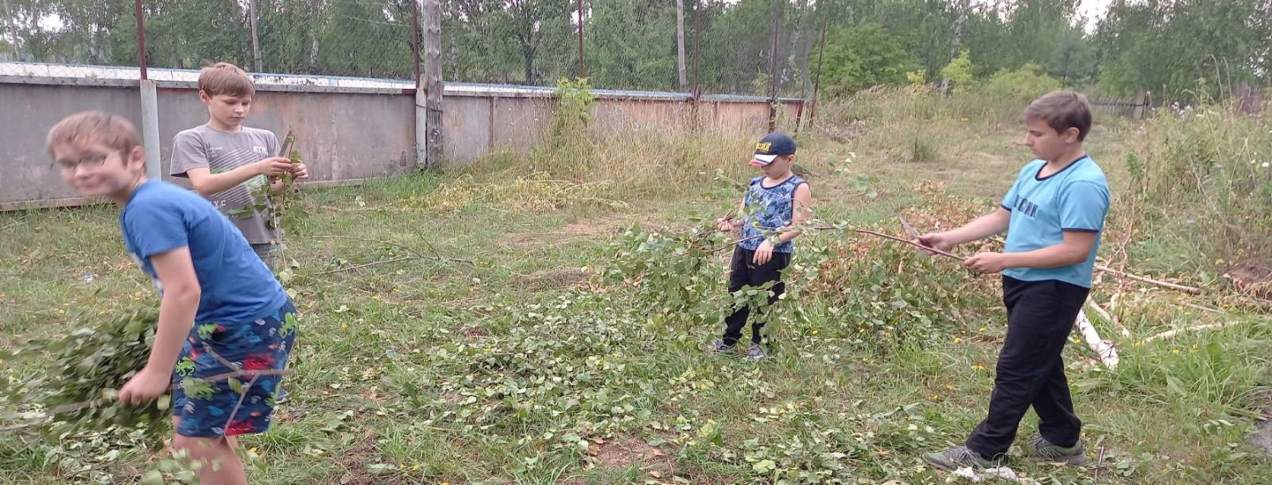
Ребята Казаковской группы делают веники из березы
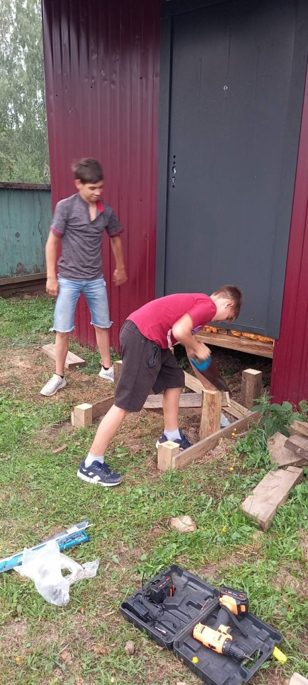
и мастерят новые ступеньки к хозяйственной постройке школы

Ярко, красочно, весело и спортивно пронеслось время в спортивно-оздоровительном лагере «Олимпиец». Мы надеемся, что наши ребята смогли хоть на немного приблизиться к своей мечте – зажечься новой звездочкой на спортивном небосводе и поверить в себя. Ведь чем больше в России сильных, умных, успешных, способных реализовать себя, молодых людей, тем сильнее, величественнее и могущественнее будет наша страна. Лагерь «Олимпиец» зажег новые звезды – будем верить, что их свет со временем станет только сильнее и ярче!
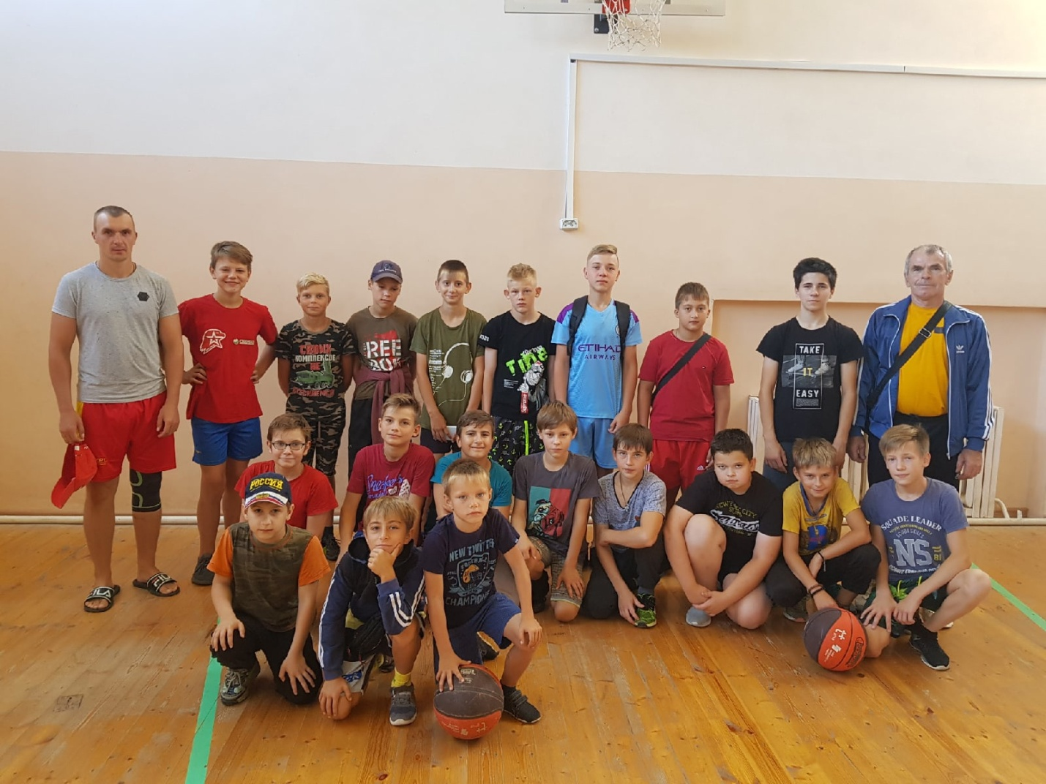

МБУ ДО ДЮЦ «Ровесник» - всегда рады видеть Вас в нашем центре!

